管理体系审核记录表

过程与活动、抽样计划 | 涉及  条款 | 受审核部门：生产部 主管领导：杜永军 陪同人员：胡利南 | 判定
过程与活动、抽样计划 | 涉及  条款 | 审核员：李俐 审核时间：2022.4.26 | 判定
过程与活动、抽样计划 | 涉及  条款 | 审核条款：  QEO：5.3、6.2  Q：8.1、8.2、8.5.1、8.4、8.6  EO：6.1.2、6.1.4、8.1、8.2 | 判定
组织的岗位、职责权限 | QEO5.3 | 部门负责人：杜永军  生产部的主要职责有：负责产品和服务实现的策划、调配生产任务，审核、登记和分发订单；制定和实施生产日程计划；检查生产计划和控制进度；组织制定生产计划，并经批准后实施；管理与改进生产效率；改进生产制造方法；控制与管理生产预算；实施标准生产作业方法；控制生产成本；管理生产现场与财产；管理与控制用料；控制、产品的监视测量；监视测量设备的管理；原材料、过程、成品的检验与放行；不合格品的控制； 与营销各部门沟通、联系、协调；统计生产负荷和调度产销平衡等。参与公司环境因素和危险源的识别和管理；重要环境因素、重大危险源的评价管理工作；组织制定环境目标指标、职业健康安全目标和环境、职业健康安全管理方案；产品、质量、环境和职业健康安全绩效的监测与评价；  询问负责人明确其基本职责和权限。
目标及其实现的策划总要求 | QEO  6.2 | 本部门的目标有: 完成情况  1、生产产品一次检验合格率98%以上； 100%  2、生产任务按时完成率100% 100%  3、顾客满意度95%以上； 98%  4、固体废物100%分类处理； 100%  5、火灾事故0 0  6、安全事故0 0  7、噪声、废气达标排放 达标  提供《管理目标完成情况检查表》考核日期 2022.3.30日检查完成情况：已完成。
环境因素识别，危险源辨识、风险评估及控制措施 | EO:6.1.2/6.1.4 | 编制《环境因素识别与评价控制程序》，其规定内容符合基本标准要求。  提供《环境因素识别与评价表》，识别生产过程中环境因素：  生产工序 环境因素 环境影响  焊接作业：电能的消耗；噪声的排放；潜再火灾的发生；焊烟的排放；焊渣的废弃等。  配料作业：电能的消耗；噪声的排放；粉尘的排放等。  压制作业：电能的消耗；噪声的排放；废气排放  浇注工序：电能的消耗；噪声的排放；废下脚料的排放  养护工序；电能的消耗；废下脚料的排放；废气排放等  设备维修作业：机器的报废；机油的泄露；配件的废弃等。  提供《重要环境因素清单》：涉及生产部的环境因素主要包括：废气的排放、粉尘排放、固体废弃物排放、噪声排放、意外火灾的发生等，目前环境因素识别基本齐全。  编制《危险源辨识、风险评价及控制策划程序》，符合标准要求。  提供了《危险源清评价表》，涉及生产部的危险源主要包括：  现场行走：人员滑到，厂区内尖锐物划伤，厂内机动车辆撞击，物体撞击等。  设备维修作业：设备维修时误送电，导致触电；维修中未穿戴防护用品，导致触电；维修过程中的违章操作，导致机械伤害等。  配电柜操作作业：负荷过载短路；线缆老化断/短路；电弧烧伤；非专业人员操作配电柜；违规操作等。  配料作业：搅拌机无安全防护装置；后方承压部位站人机械伤害；粉尘吸入伤害。  搅拌作业：机械伤害、粉尘伤害、高温烫伤  码垛作业：机械伤害、意外伤害  运输作业：意外伤害，粉尘吸入等  提供重大危险源清单：涉及生产部的重大危险源：潜在火灾、触电、粉尘伤害、机械伤害、噪声伤害、意外伤害。 识别基本准确。  以上重要环境因素、不可接受危险源清单中制定了针对性控制措施，措施基本有效。
运行的策划和控制 | Q8.1 | 该公司针对：水泥制品（生态水利环保砌块、园林景观挡墙砌块、劈裂装饰砌块、高强度承重建筑砌块、环保透水路面砖）的生产实现的策划主要由总经理管代部负责人完成，过程策划包含了实现产品所需达到的质量目标和要求，公司主要依据国家标准、客户要求，GB/T21144-2007 《混凝土实心砖》、GB/T 8239-2014 《普通混凝土小型砌块》、GB/T 25993-2010《透水路面砖和透水路面板》、GB/T 25993-2010 《透水路面砖和透水路面板》等标准，编制了相应的过程文件：  策划了生产工艺流程：  水泥砖生产工艺:原料选择—配料—混料搅拌—料堆消解—压制成型—养护—成品  高强度承重建筑砌块生产工艺：配料—搅拌—（骨架焊接）+浇注—养护—成品  确定产品和服务的要求： GB/T8239-2014《普通混凝土小型砌块》、JC/T945-2005《透水砖》、JC/T899-2016《混泥土路沿石》、JC/T641-2008《装饰混凝土砌块》等标准要求，经常网上查阅、及时与顾客沟通确保最新版本。  制定目标，目标基本合理、可测量、可达到。  策划所需资源  1、其中主要生产设备有：  主要生产设备：配料机、输送机、搅拌机、搅拌机、输送机、成型机、升板机、窑车、降板机、降板输送机、砖板分离、推板机、链板机、劈裂机、码垛机、木托喂入、托板转运、切割机、叉车等，提供特种设备叉车，均经过检测合格，（见附件），满足生产需求。  检测设备主要有： 电子吊秤、游标卡尺、地磅、电子秤、称重传感器等，满足检验需求  3、确定胜任人员需求，经过培训、考核合格后上岗；企业提供了从业人员资格证书，见附件  4、确定了原材料检验、半成品检验、成品检验等检验活动；  5、编制了进货检验、半成品检验、产品检验规范等验收标准、设备操作规程等；  6、 编制了采购产品验证记录,半成品检验记录,成品检验制度。  遵照岗位职责、工艺流程、管理制度等作业指导文件实施过程控制  策划结果满足产品实现要求。暂无质量计划。  运行的策划符合要求
顾客沟通 | Q8.2.1 | 综合管理部负责人介绍沟通方式主要是电话、传真、资料传递、公司网站、宣传页等形式宣传本公司有关产品及公司的有关信誉等。针对合同洽谈、签订、履行过程中的问题，及时电话联系，明确各自的要求，执行合同。  目前沟通效果良好。
与产品和服务有关要求的确认、与产品有关要求评审  与产品有关要求的更改 | Q8.2.2、  Q8.2.3  Q8.2.4 | 生产部经理介绍：通过招标会、市场调查、客户的走访、电话、传真了解市场的需求状态。  主要业务以招标文件、订单、合同、电话、邮件、传真等形式确定与产品有关的要求，均已保存或进行相应的记录。对顾客的要求由综合管理部内勤直接对顾客要求进行识别、确认，对于存在的问题直接提出和顾客进行交流沟通，在合同签订前在公司微信群内对合同的要求进行评审。  杜永军经理介绍，企业收到客户需求后，生产部门销售人员确认合同内容，部门负责人和总经理予以评审，没有异议可以满足要求后才签订服务合同，合同经总经理或其授权人签字并加盖企业公章视同经过合同评审，然后回传给客户作为可以满足要求的承诺，合同评审均是在合同回传给客户之前进行。  抽查1：2022年2月20日与北京城建远东建设投资集团有限公司签订《工业品买卖合同.》：路缘石( 100*200*495倒角)11518块树池(1500* 1500)45套。  抽查2：2021年6月14日与中铁十二局集团有限公司雄安新区容东DEG社区RDSG-5标段工程项目部签订《路沿石买卖合同》：混凝土路面砖。  抽查3：2021年8月23日与河北雄安鹏魁工程设计有限公司签订《供货合同》：混凝土路面砖。  抽查4：2022年1月17日与中铁一局集团有限公司河北雄安分公司签订《供货合同》：步道砖、盲道砖。  以上项目经评审，可以按期交付，随即签订了合同  杜永军经理介绍：合同更改的情况，询问对更改情况的控制较为明确清楚。  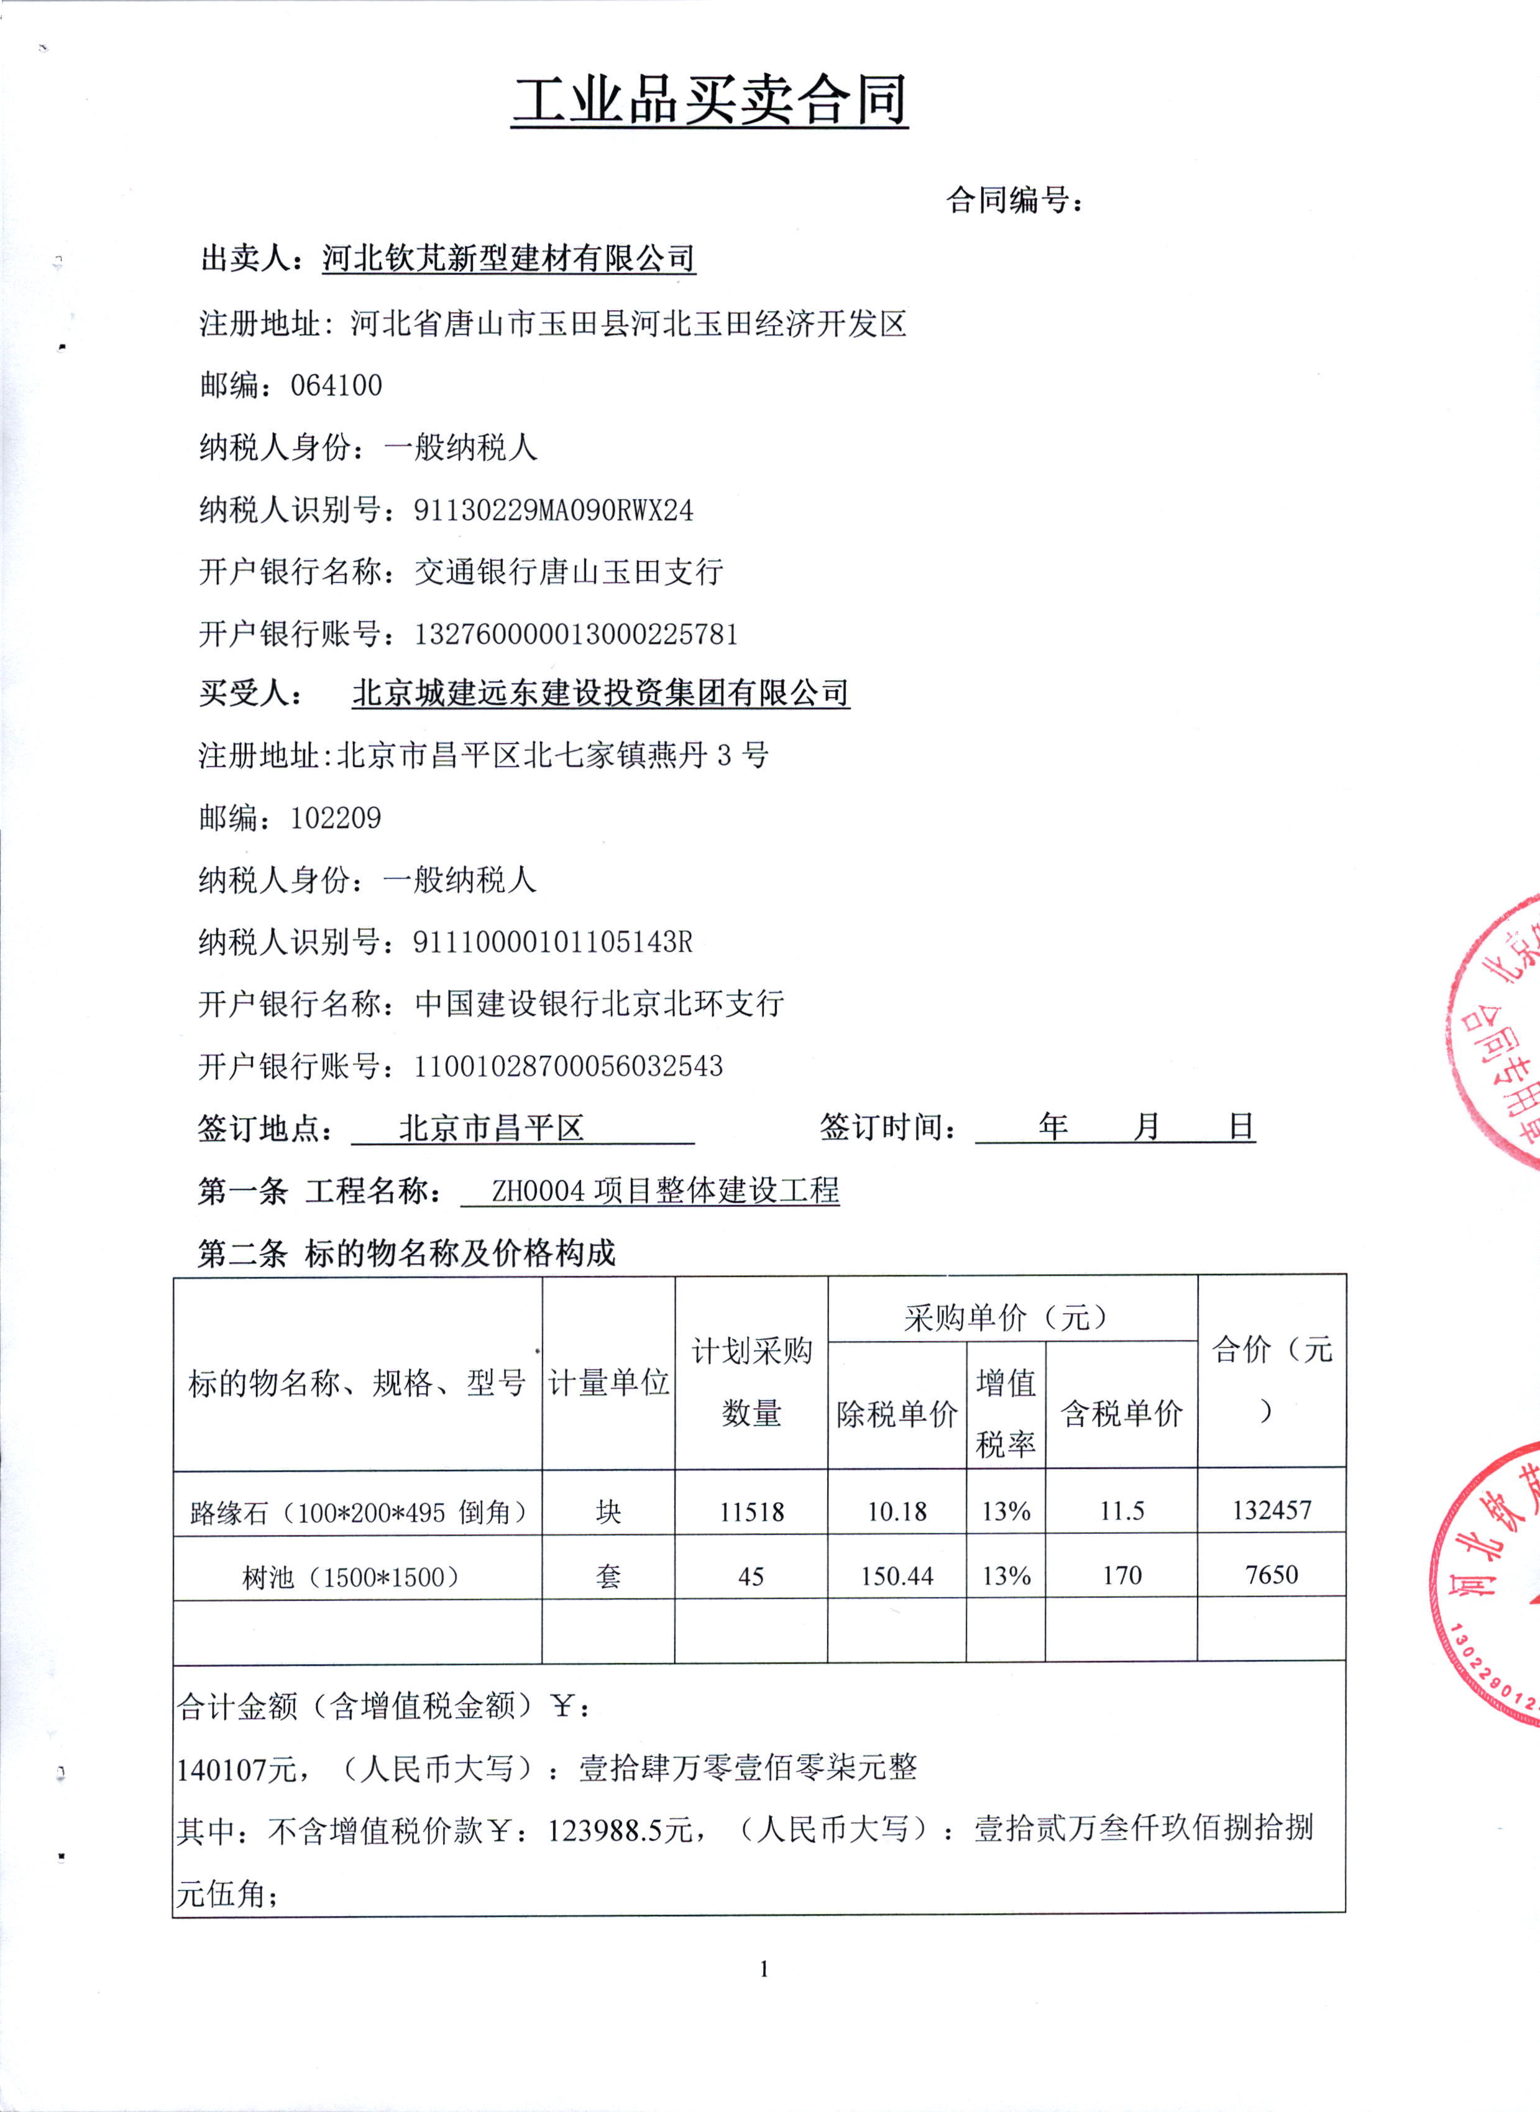  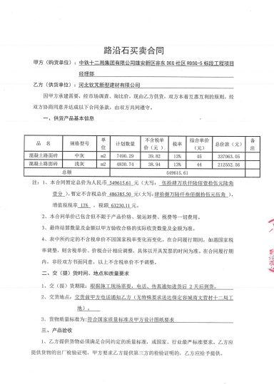  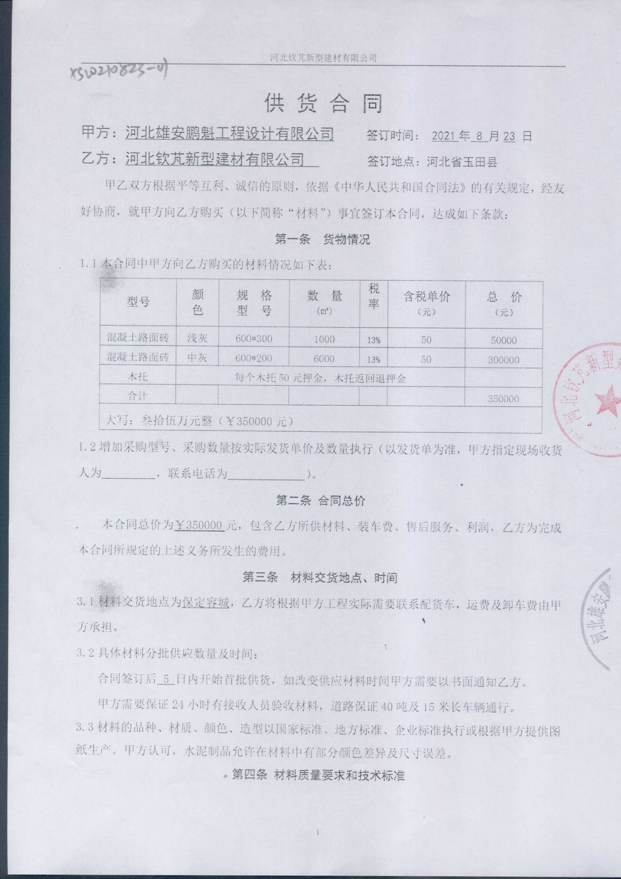
外部提供过程、产品和服务过程管理 | Q8.4 | 编制的《采购控制程序》中，确定了对外部供方实施的具体控制要求，旨在确保产品能够按计划提供，并符合要求，为确保外部提供的过程、产品不会对企业稳定地向顾客提供合格的产品的能力产生不利影响。  负责人讲，综合建立合格供方名录，核定《供方评价表》后，编制《合格供方名单》存档。采购人员应该具备相应能力。采购人员应从《合格供方名录》中选择供方。  提供《合格供方名单》: 主要供应商家，如玉田县亮甲店镇宏彬建材经销处、河北乾宝特种水泥有限公司、唐山盛桉畅贸易有限公司等。  抽以上供方调查评价记录单：对供方资质、能力和供应能力情况、历史及社会信誉情况、质量及以往使用情况等评定结论：同意  负责人讲2021年2月以来，未出现采购产品有质量不符合的情况。  公司对产品外观、 规格、数量、 合格证等进行了验收。经询问公司采购产品主要根据需求，根据进货检验记录对相关产品的数量、规格型号等进行检验。抽查验证记录《进货检验记录表》，详见8.6条款  基本符合要求。现场查看其他采购物料均按要求进行验证入库。  公司外部供方的管理基本符合要求。  负责人讲与供方沟通的内容包括：所提供的过程、产品和服务等；采购物资根据签订采购合同进产品的名称、规格、型号、数量等采购信息的确定。  抽《水泥购销合同》供方：唐山盛桉畅贸易有限公司，签订日期: 2022-01-25  合同编号: TSSAC- 2022-01-01  产品名称 数量 期望交付  P. C42.5散装 20000吨  再查《材料采购合同》供应单位：玉田县亮甲店镇宏彬建材经销处，签订日期：2022.1.12  产品名称： 白石子、白水泥、机制砂、河砂、粗石等。  另抽其他材料采购计划单，均保存完好，符合要求。  原材料检验见8.6条款
生产和服务提供的控制 | Q 8.5.1 | 企业提供的资料显示生产程序：综合部、生产部共同对客户提出的要求进行评审，确定产品的数量、质量要求、交货期限及其它要求；然后向生产部传递交货通知，生产部根据通知的内容，受控条件：得到图纸、操作规程，特殊过程使用作业指导书等。使用设备和量具，进行测量。根据订货要求，生产部下达任务书。  询问车间负责人对生产计划较清楚。生产部负责人负责协调生产的各项事宜。产品检验完成后生技部负责人记录产品数量，通知综合部部发货。  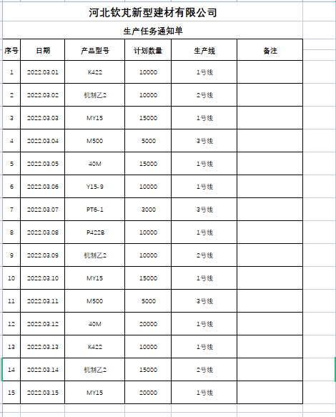  --抽电子版生产任务单  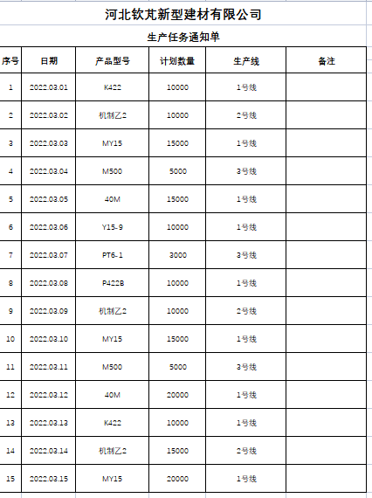  产品和服务的要求：客户技术资料进行生产，加工过程中参考GB/T8239-2014《普通混凝土小型砌块》、JC/T945-2005《透水砖》、JC/T899-2016《混泥土路沿石》、JC/T641-2008《装饰混凝土砌块》等标准相关内容进行生产。  其中主要生产设备有：  主要生产设备：配料机、输送机、搅拌机、搅拌机、输送机、成型机、升板机、窑车、降板机、降板输送机、砖板分离、推板机、链板机、劈裂机、码垛机、木托喂入、托板转运、切割机、叉车等，满足生产需求。  检测设备主要有：电子吊秤、游标卡尺、地磅、电子秤、称重传感器等，满足检验需求  生产过程：  --抽水泥砖的生产工序控制记录，2022.3.2机制乙2型普通水泥砌块，10000块  1、控制依据：作业指导书  生产工艺: 原料选择—配料—混料搅拌—料堆消解—压制成型—养护—成品  3、控制内容：  配料：作业指导书；原材料：砂子、石子、尾矿渣、水泥，具体比例涉及机密不详述  搅拌：砂子、石子、尾矿渣、水泥通过螺旋输送机输送至1000L搅拌机，  控制参数：含水率：8%  成型：控制参数：成型压力：60MPa；  养护：自然养护，控制参数：养护时间：28天  首模检验：尺寸、抗压力，性能指标（该数据体现在产品检验中）操作：曹**，检验：魏强；2022.3.1  --抽水泥砖的生产工序控制记录，2022.3.1 K422型砌块  1、控制依据：作业指导书  2、原料选择—配料—混料搅拌—料堆消解—压制成型—养护—成品  3、控制内容：  配料：作业指导书；原材料：砂子、石子、尾矿渣、水泥、氧化铁，具体比例涉及机密不详述  2）搅拌：砂子、石子、尾矿渣、水泥通过螺旋输送机输送至1000L搅拌机，  控制参数：含水率：8%  成型：控制参数：成型压力：60MPa；  养护：自然养护，控制参数：养护时间：28天  5）首模检验：颜色、尺寸、抗压力，性能指标（该数据体现在产品检验中）操作：曹**，检验：赵国欣；  --抽水泥砖的生产工序控制记录，2022.03.04 3号线 M500型高强度承重建筑砌块  1、控制依据：作业指导书  2、配料—搅拌—（骨架焊接）+浇注—养护—成品  控制内容：  1）配料：作业指导书；原材料：砂子、石子、尾矿渣、水泥、，具体比例涉及机密不详述  2）搅拌：砂子、石子、尾矿渣、水泥通过螺旋输送机输送至1000L搅拌机，  控制参数：含水率：8%  3）骨架焊接：控制参数：钢筋直径、材质、钢筋间距、焊接位置、焊接质量等  4)成型：控制参数：振捣时间  5)养护：自然养护，控制参数：养护时间：28天  5）首模检验：颜色、尺寸、抗压力，性能指标，操作：曹**，检验：赵国欣；  另抽生态水利环保砌块、园林景观挡墙砌块、环保透水路面砖等生产过程控制，工艺同普通砌块，不再赘述  产品的过程控制符合要求  远程查看车间生产现场：  1、车间按照生产工序流程分为不同的区域，便于工作衔接，车间工序紧张有序，生产设备运行稳定，物品摆放区域有明显的标识，成品存放有序，基本符合要求。  2、生产车间通风良好，工人劳保用品穿戴齐全，照明条件基本适宜，产品防护及生产环境满足生产要求。  查其他相关工序的操作规程，符合要求。  3、每天完工后由操作员清理场地、保养设备。  外包过程：产品运输  企业对外包过程产品运输进行确认，符合要求。  质量手册规定了需确认过程识别的要求，提供《过程确认准则》，企业目前生产环节特殊过程：浇注成型。  --查浇注过程确认：对浇注过程编制了作业指导书、对相关人员进行了培训（资格上岗）、对模具、浇注设备、振捣设备进行了检查、保养，浇注过程的确认符合要求。  人员，经过培训合格后上岗, 均有5年工作经验,  以上过程根据客户技术要求以及相应的国家标准、行业标准、企业标准等资料；进行产品质量控制。  质量控制程序：原材料进厂检验合格后投入使用、工序不合格不转序、所有工作没有完成前不交付、交付后发现的不合格包换。  目前上述情况均无变化，暂不需要再确认。生产过程控制符合要求。
不合格输出的控制 | Q 8.7 | 编制《不合格品控制程序》，其规定了不合格品的识别、隔离、标识、评审及处置方面的要求。  其规定了不合格品的识别、隔离、标识、评审及处置方面的要求。公司对采购的不合格产品直接退货，生产过程的不合格品粉粹再用，再检合格转序，产品一次交验出现的不合格返修或报废处理，提供了《不合格品处置记录》。  目前没有发生不合格的情况。  经查，符合要求。
运行控制 | EO8.1 | 本部门应执行的运行控制文件包括：运行控制程序/安全生产制度/职业卫生管理制度等  运行控制情况：  生产过程中使用设备有压制成型。  环保设施有集气罩、排气筒、布袋除尘器、基础减震装置、消防器材等，进行日常维护保养，定期检查风机电机和传动系统；清理吸附装置内杂物，检查吸附装置各部位气密性等，目前使用情况良好。  办公过程注意节约用电，做到人走灯灭，电脑长时间不用时关机，下班前要关闭电源；办公过程产生的固废按办公室要求放到指定地点，现场查看无混放现象；办公用品按要求由办公室负责发放；  生产噪声的排放控制：主要噪声有推板机、链板机、劈裂机、码垛机等设备运行过程中产生的机械性噪声，在购置设备时选用低噪声设备，采取厂房屏蔽，安装消声器等措施后，尽可能减小设备噪声。  生产和生活固废分类统一处理：  生产过程中固废包括废原料/废原材料包装袋/废边角料等，进行了分类存放，按可回收和不可回收分别放置，设置分类标识。  生产过程中的废包装袋，定期按照可回收垃圾处理；  杜绝重大火灾事故：  每月对消防器材进行一次全面检查--提供2021年消防器材检查记录。  废气、粉尘排放控制：主要来源于生产过程的粉尘，通过集气罩、布袋除尘器，排气筒进行处理，排放浓度达标；  杜绝重大机械伤害控制情况：现场有必要安全标识、工人均佩戴劳动防护用品、公司对车间每月进行一次安全生产大检查，查见2022年1-4月的检查记录，检查结果：合格。检查人：杜永军。查见对工人进行三级安全培训的培训记录，制定了相应的应急预案。近一年内未出现过工伤事故。  触电情况：现场工人劳保用品配备和设备电源开关管理等基本符合要求；电工定期对现场设备接地情况定期进行检查，确保设备接地良好。  仓库：  原材料库存放的原材料/成品库房存放少量成品，其分类存放，有标识，现场观察基本符合要求。  货物装卸过程要求进出车辆要求进入公司附近开始不鸣喇叭；装卸过程注意协调指挥，互相防护，避免跌落、砸伤、车辆伤害等。  员工按要求佩戴了手套、工作服。操作过程中，互相护卫。  仓库搬运工人配备了劳保服、手套等劳保用品，现场操作人员佩戴齐全。  潜在火灾的控制情况：提供了火灾应急预案。  对仓库库存放产品每月检查一次，检查内容有产品库存情况、防护情况等，目前控制情况良好。 | Y
应急准备和响应 | EO8.2 | 查策划有《应急准备与响应控制程序》，编制有《火灾事故应急预案》。  2021年8月16日参加办公室组织消防演练。  远程查看，生产区域、库房配置有消防设施，符合要求。

说明：不符合标注N

